DESA : SEBANGAR
KECAMATAN : BATHIN SOLAPAN
KABUPATEN : BENGKALIS
PROVINSI : RIAU

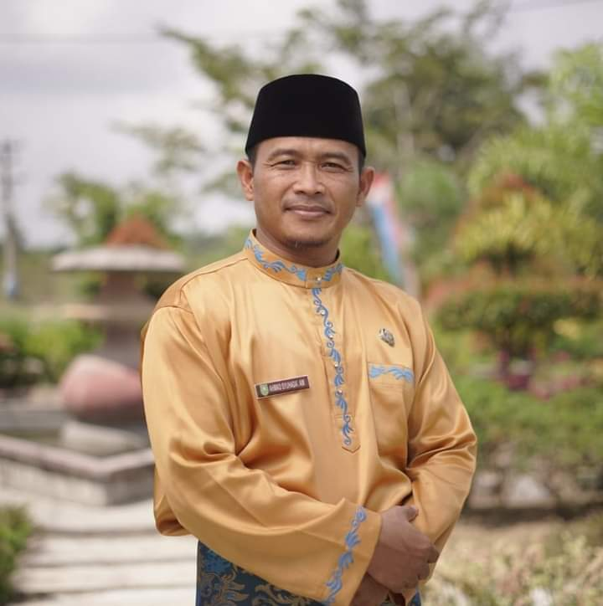

KEPALA DESA SEBANGAR

AHMAD SYUHADA’.AM

KATA PENGANTAR

Dengan mengucap puji syukur kehadirat Tuhan Yang Maha Esa, atas rahmat dan karuniaNya sehingga penyusunan Profil Desa Sebangar Kecamatan Bathin Solapan Kabupaten Bengkalis ini dapat diselesaikan. Sajian data dalam Profil Desa Sebangar ini sesuai dengan Undang-Undang Nomor 6 tahun 2014 tentang Desa dalam hal penyajian informasi secara terbuka dan sistematis tentang gambaran umum potensi serta perkembangan Desa Sebangar.
Secara khusus data Profil Desa adalah kumpulan data tentang potensi dan perkembangan desa, yang diperlukan untuk perbandingan atau referensi dan sebagai data acuan dalam penyusunan program kegiatan pembangunan desa serta kebijakan Pemerintah Desa, melaksanakan penyusunan tata ruang wilayah, dan penyusunan kebijakan-kebijakan pembangunan lainnya.

POTENSI SUMBER DAYA ALAM
- POTENSI UMUM
Luas wilayah Desa Sebangar 12.000 Ha yang terdiri dari 31 Rukun Tetangga ( RT ) dan 9 Rukun Warga. Secara geografis, posisi wilaya Desa Sebangar Kecamtan Bathin Soalpan pada posisi bujur timur 1,311,132 - 101,293,084 Lintang Utara.
- Batas Wilayah
Batas | Desa | Kecamatan
Sebelah Utara | Bumbung | Bathin Solapan
Sebelah Selatan | Pematang Obo | Bathin Solapan
Sebelah Timur | Air Jamban/Pamesi | Bathin Solapan
Sebelah Barat | Boncah Mahang | Bathin Solapan

Wilayah Desa sebangar berbatasan dengan :
- Sebelah Utara berbatasan dengan Desa Bumbung Kecamatan Bathin Solapan
- Sebelah Selatan berbatasan dengan Desa Pematang Obo Kecamatan Bathin Solapan
- Sebelah Timur berbatasan dengan Desa AIR JAMBAN/ PAMESI Kecamatan Bathin Solapan
- Sebelah Barat berbatasan dengan Desa Boncah Mahang Kecamatan Bathin Solapan

Luas Wilayah Menurut Pengunaan

- Sumber daya alam berupa perkebunan kelapa sawit dan kebun karet

Luas Pemukiman | 4000 ha/m2
Luas Perkebunan | 5000 ha/m2
Luas Kuburan | 12 ha/m2
Luas Pekarangan | 10 ha/m2
Luas Taman | 1 ha/m2
Perkantoran | 15 ha/m2
Luas Prasana Lainya | 10 ha/m2

- Sumberdayaindustri kerajinan rumah tangga unggulan dan pengolahan hasil hasil pertanian.

TANAH PERKEBUNAN
Tanah perkebunan Rakyat | 1280 ha/m2
Tanah perkebunan perorangan | 3720 ha/m2
Total Luas | 5000 ha/m2

TANAH FASILITAS UMUM
Lapangan Olahraga | 1 ha/m2
Perkantoran Pemerintah | 3 ha/m2
Ruang Publik/Taman kota | 0,5 ha/m2
Tempat Pemakaman Desa/Umum | 5 ha/m2
Tempat pembuangan sampah | 1 ha/m2
Bangunan Sekolah | 8 ha/m2
Pertokoan | 15 ha/m2
Fasilitas Pasar | 1 ha/m2

- PETERNAKAN

- Jenis Populasi Ternak
Jenis Ternak | Jumlah Pemilik | Perkiraan Jumlah Populasi
Sapi | 32 Orang | 150 Ekor
Kerbau | 15 Orang | 98 Ekor
Babi | 30 Orang | 132 Ekor

- SUMBER DAYA AIR
Sungai | Kecil
Danau | -
Mata Air | Besar
Bendungan | -
Embung-Embung | -
Jebakan Air | Kecil

- Sumber Air Bersih
Jenis | Jumlah( Unit ) | Pemanfaat(kk) | Kondisi
Mata Air | 15 | 200 | Baik
Sumur Gali | 500 | 500 | Baik
Sumur Pompa | 750 | 750 | Baik
Hidran Umum | - | - | -
PAM | - | - | -
Pipa | - | - | -
Sungai | 1 | 27 | Rusak
Embung | - | - | -
Bak Penampung Air Hujan | 100 | 100 | Baik
Depot Isi Ulang | 5 | 500 | Baik

- Kualitas Air Minum
Mata Air | Baik
Sumur Gali | Baik
Sumur Pompa | Baik
Hidran Umum | -
PAM | -
Pipa | -
Sungai | Kurang Baik
Embung | Baik
Bak Penampungan Air | Baik
Depot Isi Ulang | Baik
Sumber Lain | -

- Sungai
Jumlah Sungai | 1
Kondisi
Tercemar | Ya
Pendangkalan/Pengendapan Lumpur Tinggi | Ya
Keruh | Ya
Jernih Dan Tdak Tercemar | Tidak
Berkurang Nya Biota Sungai | Tidak
Kering | Tidak

- KEBISINGAN

Tingkat kebisingan | Ekses Dampak  Kebisingan | Sumber Kebisingan (Kendaraan Bermotor,kreta api ,pelabuhan ,airport,pabrik ,dll | Efek terhadap  penduduk
Kebisingan Tinggi | Tidak |  | -
Kebisingan Sedang | Tidak |  | -
Kebisingan Ringan | Ya | Kendaraan Bermotor | Berisik
Tidak Bising | Tidak |  | -

POTENSI SUMBERDAYA MANUSIA
- JUMLAH

Jumlah Laki-Laki | 3.862 Orang
Jumlah Perempuan | 3. 576 Orang
Jumlah Total | 7.438 Orang
Jumlah KK | 2.066 KK

- USIA

Usia | Laki-Laki | Perempuan
0-12 Bulan | 25 Orang | 32 Orang
1 Tahun | 30 Orang | 40 Orang
2 Tahun | 47 Orang | 55 Orang
3 Tahun | 42 Orang | 53 Orang
4 Tahun | 59 Orang | 66 Orang
5 Tahun | 60 Orang | 67 Orang
6 Tahun | 73 Orang | 84 Orang
7 Tahun | 58 Orang | 69 Orang
8 Tahun | 82 Orang | 75 Orang
9 Tahun | 74 Orang | 90 Orang
10 Tahun | 65 Orang | 84 Orang
11 Tahun | 68 Orang | 72 Orang
12 Tahun | 51 Orang | 67 Orang
13 Tahun | 70 Orang | 75 Orang
14 Tahun | 86 Orang | 83 Orang
15 Tahun | 47 Orang | 92 Orang
16 Tahun | 59 Orang | 41 Orang
17 Tahun | 75 Orang | 56 Orang
18 Tahun | 71 Orang | 43 Orang
19 Ta hun | 78 Orang | 78 Orang
20 Tahun | 82 Orang | 85 Orang
21 Tahun | 66 Orang | 79 Orang
22 Tahun | 79 Orang | 74 Orang
23 Tahun | 65 Orang | 87 Orang
24 Tahun | 47 Orang | 93 Orang
25 Tahun | 58 Orang | 77 Orang
26 Tahun | 57 Orang | 81 Orang
27 Tahun | 63 Orang | 78 Orang
28 Tahun | 74 Orang | 80 Orang
29 Tahun | 81 Orang | 87 Orang
30 Tahun | 38 Orang | 91 Orang
31 Tahun | 55 Orang | 74 Orang
32 Tahun | 71 Orang | 76 Orang
33 Tahun | 83 Orang | 89 Orang
34 Tahun | 52 Orang | 94 Orang
35 Tahun | 77 Orang | 91 Orang
36 Tahun | 89 Orang | 95 Orang
37 Tahun | 56 Orang | 79 Orang
38 Tahun | 75 Orang | 87 Orang
39 Tahun | 65 Orang | 68 Orang
40 Tahun | 52 Orang | 61 Tahun
41 Tahun | 61 Orang | 56 Orang
42 Tahun | 40 Orang | 51 Orang
43 Tahun | 46 Orang | 55 Orang
44 Tahun | 43 Orang | 47 Orang
45 Tahun | 35 Orang | 40 Orang
46 Tahun | 39 Orang | 35 Orang
47 Tahun | 50 Orang | 47 Orang
48 Tahun | 31 Orang | 49 Orang
49 Tahun | 28 Orang | 36 Orang
50 Tahun | 36 Orang | 42 Orang
51 Tahun | 41 Orang | 45 Orang
52 Tahun | 45 Orang | 50 Orang
53 Tahun | 33 Orang | 37 Orang
54 Tahun | 29 Orang | 33 Orang
55 Tahun | 35 Orang | 39 Orang
56 Tahun | 38 Orang | 37 Orang
57 Tahun | 43 Orang | 52 Orang
58 Tahun | 30 Orang | 48 Orang
59 Tahun | 35 Orang | 41 Orang
60 Tahun | 31 Orang | 37 Orang
61 Tahun | 25 Orang | 34 Orang
62 Tahun | 37 Orang | 42 Orang
63 Tahun | 45 Orang | 51 Orang
64 Tahun | 47 Orang | 55 Orang
65 Tahun | 50 Orang | 57 Orang
66 Tahun | 56 Orang | 60 Orang
67 Tahun | 41 Orang | 45 Orang
68 Tahun | 39 Orang | 36 Orang
69 Tahun | 42 Orang | 44 Orang
70 Tahun | 28 Orang | 35 Orang
71 Tahun | 34 Orang | 46 Orang
72 Tahun | 36 Orang | 52 Orang
73 Tahun | 31 Orang | 54 Orang
74 Tahun | 27 Orang | 25 Orang
75 Tahun | 35 Orang | 29 Orang
>75 Tahun | 56 Orang | 51 Orang
Total | 4.283 Orang | 4.452 Orang
-
- AGAMA

AGAMA | JUMLAH
Islam | 6.498 Orang
Kristen | 1.816 Orang
Katolik | 784 Orang
Hindu | -
Budha | -
Khonghucu | -
Kepercayaan Kepada Tuhan YME | -
Aliran Kepercayaan Lainnya | -
TOTAL | 9.098 Orang

- KEWARGANEGARAAN

Kewarganegaraan | Laki-Laki | Perempuan
Warga Negara Indonesia | 3.862 Orang | 3.576 Orang
Warga Negara Asing | - | -
Dwi Kewarganegaraan | - | -
Jumlah | 3.862 Orang | 3.576 Orang

- ETNIS

ETNIS | Laki-Laki | Perempuan
Aceh | 23 Orang | 29 Orang
Batak | 1790 Orang | 1794 Orang
Nias | 236 Orang | 241 Orang
Mentawai | - | -
Melayu | 497 Orang | 485 Orang
Minang | 350 Orang | 407 Orang
Kubu | - | -
Anak Dalam | - | -
Badui | - | -
Betawi | - | -
Sunda | - | -
Jawa | 2.186 Orang | 1.072 Orang
Madura | - | -
Bali | - | -
Banjar | 8 Orang | 13 Orang
Dayak | - | -
Bugis | - | -
Makasar | - | -
Mandar | - | -
Sasak | - | -
Ambon | - | -
Minahasa | - | -
Flores | - | -
Papua | - | -
Timor | - | -
Sabu | - | -
Rote | - | -
Sumba | - | -
Samawa | - | -
Asia | - | -
Afrika | - | -
Australia | - | -
China | - | -
Amerika | - | -
Eropa | - | -
Sakai | - | -
Jumlah | 5.103 Orang | 4041 Orang

- CACAT MENTAL FISIK

CACAT FISIK | Laki-Laki | Perempuan
Tuna Rungu | 3 Orang | 1 Orang
Tuna Wicara | 5 Orang | 2 Orang
Tuna Netra | 2 Orang | 3 Orang
Lumpuh | - | -
Sumbing | 4 Orang | 5 Orang
Jumlah | 11 Orang | 11 Orang
.................................................
CACAT MENTAL
Idiot | 2 Orang | 3 Orang
Gila | 1 Orang | -
Stress | - | -
Autis | - | -
Jumlah | 3 Orang | 3 Orang

- TENAGA KERJA

Tenaga Kerja | Laki-Laki | Perempuan
Penduduk Usia 18-56 Tahun | 2164 Orang | 2.546 Orang
Penduduk Usia 18-56 Tahun yang bekerja | 1957 Orang | 643 Orang
Penduduk Usia 18-56 Tahun Yang belum atau tidak bekerja | 287 Orang | 1903 Orang
Penduduk Usia 0-6 Tahun | 336 Orang | 397 Orang
Penduduk Masih Sekolah 7-18 Tahun | 846 Orang | 719 Orang
Penduduk Usia 56 Tahun Keatas | 768 Orang | 840 Orang

POTENSI KELEMBAGAAN

- LEMBAGA PEMERINTAHAN

PEMERINTAHAN DESA/KELURAHAN

Dasar hukum pembentukan pemerintahan desa/kelurahan | Ada | Perda
Dasar Hukum Pemebentukan BPD | Ada | Perda
Jumlah Perangkat Desa Sebangar |  | 23 Orang
Kepala Desa Sebangar |  | Ada
Sekretaris Desa Sebangar |  | Ada
Kepala Urusan Pemerintahan |  | Ada ( Aktif )
Kepala Urusan Pembangunan |  | Ada ( Aktif )
Kepala Urusan Pemberdayaan Masyarakat |  | Ada ( Aktif )
Kepala Urusan Kesejahteraan Rakyat |  | Ada ( Aktif )
Kepala Urusan Umum |  | Ada ( Aktif )
Kepala Urusan Keuangan |  | Ada ( Aktif )
Jumlah Staff |  | 11 Orang
Jumlah Dusun |  | 4 Dusun
Kepala Dusun Boncah Mahang I |  | Aktif
Kepala Dusun Boncah Mahang II |  | Aktif
Kepala Dusun Paang Sonduk |  | Aktif
Kepala Dusun Talang Joneh |  | Aktif
..............................................
Tingkat Pendidikan Aparat Desa Sebangar
Kepala Desa Sebangar |  | D-3
Sekretaris Desa Sebangar |  | SLTA
Kepala Urusan Pemerintahan |  | SLTA
Kepala Urusan Pembangunan |  | SLTA
Kepala Urusan Perencanaan |  | S1
Kepala Urusan Keuangan |  | D-3
................................................
BADAN PERMUSYAWARATAN DESA
Keberadaan BPD |  | Ada ( Aktif )
Jumlah Anggota BPD |  | 8 Orang
................................................
Pendidikan Anggota BPD |  | NAMA
Ketua : T0GAR MANULLANG
Wakil Ketua : AGUS MAJA PUTRA
Sekretaris: ABDILA SANDI |  | -
Anggota, Nama : |  | BADARUDDIN
Anggota, Nama : |  | SUPRIANTO
Anggota, Nama : |  | LEGIMAN
Anggota, Nama : |  | ASTUTI
Anggota, Nama : |  | IKA CAHYA UTAMI
Anggota, Nama : |  | RATNO TIMUR
Anggota, Nama :

- LEMBAGA KEMASYARAKATAN

LPMD
Dasar Hukum Pembentukan | Perbub
Jumlah Pengurus | 8 Orang
Alamat Kantor | Kantor Desa Sebangar
............................
PKK
Dasar Hukum Pembentukan | Perbub
Jumlah Pengurus | 100 Orang
Alamat Kantor | Kantor Desa Sebangar
...........................
RW
Jumlah RW | 9 Orang
Dasar Hukum Pembentukan
Alamat Kantor | Kantor Desa Sebangar
...........................
RT
Jumlah RT | 31 Orang
Dasar Hukum Pembentukan
Alamat Kantor | Kantor Desa sebangar
..........................
KARANG TARUNA
Dasar Hukum Pembentukan
Jumlah Pengurus | 10 Orang
Alamat Kantor | Kantor Desa sebangar
..........................
LEMBAGA ADAT | 1 Unit Organisasi
Dasar Hukum Pembentukan
Jumlah Pengurus | 8 Orang
Alamat Kantor | Desa Sebangar
..........................
BADAN USAHA MILIK DESA | 1 Unit Organisasi
Dasar Hukum Pembentukan
Jumlah Pengurus | 4 Orang
Alamat Kantor | Desa Sebangar
............................

- LEMBAGA EKONOMI

- LEMBAGA PENDIDIKAN

Nama | Jumlah | Status | Kepemilikan |  |  | Jumlah tenaga Pengajar | Jumlah  Siswa
 |  |  | Pemerintah | Swasta | Desa/Kel
Play Group | 1 | Terdaftar | Pemerintah | - | Sebangar | 10 | 60
TK | 2 | Terdaftar | Pemerintah | Swasta | Sebangar | 12 | 50
SD | 3 | Terdaftar | Pemerintah | Swasta | Sebangar | 26 | 350
SMP | - | - | - | - | - | - | -
SMA | 2 | Terdaftar | Pemerintah | - | Sebangar | 24 | 750
PTN | - | - | - | - | - | - | -
PTS | - | - | - | - | - | - | -
SLB | - | - | - | - | - | - | -

- LEMBAGA ADAT
1 . Keberadaan Lembaga Adat
Pemangku Adat | Ada
Kepengurusan Adat | Ada
...................
2 . Simbol Adat
Rumah Adat | Tidak
Barang Pusaka | Tidak
Naskah-Naskah | Tidak
...................
3 . Jenis Kegiatan adat
Musyawarah Adat | Ada
Sanksi adat | Ada
Upacara Adat Perkawinan | Ada
Upacara Adat Kematian | Tidak
Upacara Adat Kelahiran | Tidak
Upacara Adat Dalam Bercocok Tanam | Tidak
Upacara Adat Bidang Perikanan | Tidak
Upacara Adat Bidang Kehutanan | Tidak

- LEMBAGA KEAMANAN

1 . Hansip Dan Linmas
Keberadaan Hansip Dan Linmas | Ada
Jumlah Anggota Linmas | 10 Orang
Pelaksanaan Siskamling | Ada
Jumlah Pos Kamling | 26 Buah
.........................
2 . Kerjasama Desa Dengan TNI-POLRI Dalam Bidang Trantiblinmas
Mitra Koramil/TNI | Ada
Jumlah Anggota | 2 Orang
Jumlah Kegiatan
...........................
Babinkamtibmas/POLRI | Ada
Jumlah Anggota | 2 Orang
Jumlah Kegiatan
.............................

POTENSI PRASARANA DAN SARANA
- PRASARANA AIR BERSIH DAN SANITASI

- Prasarana Air

Jumlah Sumur Pompa | 750 Unit
Jumlah Sumur Gali | 500 Unit
Jumlah Hidran Umum | -
Jumlah PAH | -
Jumlah Tangki Air Bersih | 154 Unit
Jumlah Embung | -
Jumlah Mata Air | 15 Unit
Jumlah Bangunan Pengolahan Air Bersih/Air Minum | 4 Unit

- Sanitasi
Saluran drainase /Saluran Pembuangan Air Limbah | Ada
Sumur Resapan Air Rumah Tangga | 246 Rumah
Jumlah MCK Umum | Tidak
Pemilik Jumlah Jamban Keluarga | 1263 KK
Kondisi Saluran Drainase/Saluran Pembuangan air Limbah | Baik 20 Unit/Rusak 1 Unit/Mampet 3 Unit/Kurang Memadai 4 Unit

- PRASARANA DAN SARANA PEMRINTAH

- Prasarana dan sarana Pemerintahan Desa Sebangar
Gedung Kantor | Ada
Kondisi | Baik
Jumlah Ruang Kerja | 3 Ruang
Balai Desa Sebangar | Ada
Listrik | Ada
Air Bersih | Tidak
Telepon | Tidak
Rumah Dinas Kepala Desa Sebangar | Tidak
Rumah Dinas Perangkat Desa | Tidak
.....................
Inventaris dan alat tulis kantor
Jumlah Mesin tik | 1 Buah
Jumlah Meja | 13 Buah
Jumlah Kursi | 12 Buah
Jumlah Lemari Arsip | 9 Buah
Komputer | 8 Buah
Mesin Fax | -
Kendaraan Dinas | 6 Unit
...........................
Adminitrasi Pemerintahan Desa Sebangar
Buku Data Peraturan Desa | Ada
Buku Keputusan Kepala Desa | Ada
Buku Adminitrasi Kependudukan | Ada
Buku Data Inventaris | Ada
Buku Data Aparat | Ada
Buku Data Tanah Milik Desa /Kas Desa | Ada
Buku Adminitrasi Pajak dan Retribusi | Ada
Buku Data Tanah | Ada
Buku Laporan Pengaduan Masyarakat | Tidak
Buku Agenda Ekspedisi | Ada
Buku Profil Desa | Ada
Buku Data Induk Penduduk | Ada
Buku Data Mutasi Penduduk | Ada
Buku Rekapitulasi Jumlah Penduduk Akhir bulan | Ada
Buku Registrasi Pelayanan Penduduk | Ada
Buku Data Penduduk Sementara | Ada
Buku Anggaran Penerimaan | Tidak
Buku Kas Pembantu Penerimaan | Tidak
Buku kas Pembantu pengeluaran rutin dan pembangunan | Tidak
Buku data lembaga kemasyarakatan | Tidak

- Prasarana dan Sarana Badan Permusyawaratan Desa (BPD)

Gedung Kantor | Ada
Ruangan Kerja | Ada
Balai Bpd | Ada
Kondisi | Baik
Listrik | Ada
Air Bersih | Tidak
Telepon | Tidak
........................
Inventaris dan Alat tulis Kantor
Jumlah Mesin Tik | -
Jumlah Meja | 4 Buah
Jumlah Kursi | 4 Buah
Jumlah Lemari Arsip | 1 Buah
Komputer | 1 Buah
Mesin Fax | -

- PRASARANA DAN SARANA LEMBAGA KEMASYARAKATAN DESA SEBANGAR

PKK | Ada
Gedung | Tidak
Peralatan Kantor | Ada
Kepengurusan | Ada
 | Aktif
Buku Adminitrasi PKK | Ada
...........................
Karang Taruna | Ada
Kepengurusan | Ada
Buku Adminitrasi | Tidak
Jumlah Kegatan | -
.........................
RT | Ada
Kepengurusan | Ada ( Aktif )
Buku Adminitras | Tidak
Jumlah Kegiatan | -
.......................
RW | Ada
Kepengurusan | Ada ( Aktif )
Buku Adminitrasi | Tidak
Jumlah Kegiatan | -
......................
Lembaga Adat | Ada
Memiliki Kantor/Menumpang | Menumpang
Kepengurusan | Ada (Aktif)
Buku Adminitrasi | Tidak
Jumlah Kegiatan | -
...................
Bumdes | ada
Memiliki Kantor/Menumpang | Memili Kantor
Kepengurusan | Ada ( Aktif )
Buku Adminitrasi | Ada

- PRASANA PERIBADATAN

Jumlah Mesjid | 5 Buah
Jumlah Musholah | 8 Buah
Jumlah Gereja | 13 Buah
Jumlah Wiraha | -
Jumlah Pura | -
Jumlah Kelenteng | -

- PRASARANA OLAHRAGA
Lapangan Sepak Bola | 1 Buah
Lapangan bulu Tangkis | 3 Buah
Meja Pingpong | -
Lapangan Tenis | -
Lapangan Volly | 9 Buah
Lapangan Golf | -
Pacuan Kuda | -
Arum Jeram | -
Lapangan Basket | -
Gelanggang Remaja | -
................................

- PRASARANA DAN SARANA KESEHATAN

- Prasarana Kesehatan

Rumah Sakit Umum | -
Puskesmas | Ada ( Aktif )
Puskesmas Pembantu
Poliklinik/Balai Pengobatan | Ada ( Aktif )
Apotik | Ada ( Aktif )
Posyandu | Ada ( Aktif )
Toko Obat | Ada ( Aktif )
Balai Pengobatan Masyarakat Swasta | -
Gudang Penyimpanan Obat | -
Jumlah rumah/Prakter Dokter | -
Rumah Bersalin | Ada
Balai Kesehatan Ibu Dan bayi | Ada
Rumah Sakit Mata | -
.............

- Sarana Kesehatan
Jumlah Dokter Umum
Jumlah Dokter Gigi
Jumlah Dokter Spesialis Lainnya
Jumlah Para medis
Jumlah Dukun Bersalin Terlatih
Bidan
Perawat
Dukun pengobatan Alternatif
Jumlah Dokter Praktek
Labolatorium Kesehatan
....................................

- PRASARANA DAN SARANA KEBERSIHAN

Tempat Pembuangan Sementara | -
Tempat Pembuangan Akhir | 1 Unit
Alat Penghancur Sampah | Ada
Jumlah Gerobak Sampah | -
Jumlah Tong Sampah | 56 Unit
Jumlah Truk Pengangkut Sampah | 1 Unit
Jumlah Satgas Kebersihan | 5 Orang
Jumlah Pemulung | 30 Orang
Tempat Pengolahan Sampah | -
Pengolahan Sampah Lingkungan RT | Swadaya
Pengolahan Sampah Lainnya | -
........................

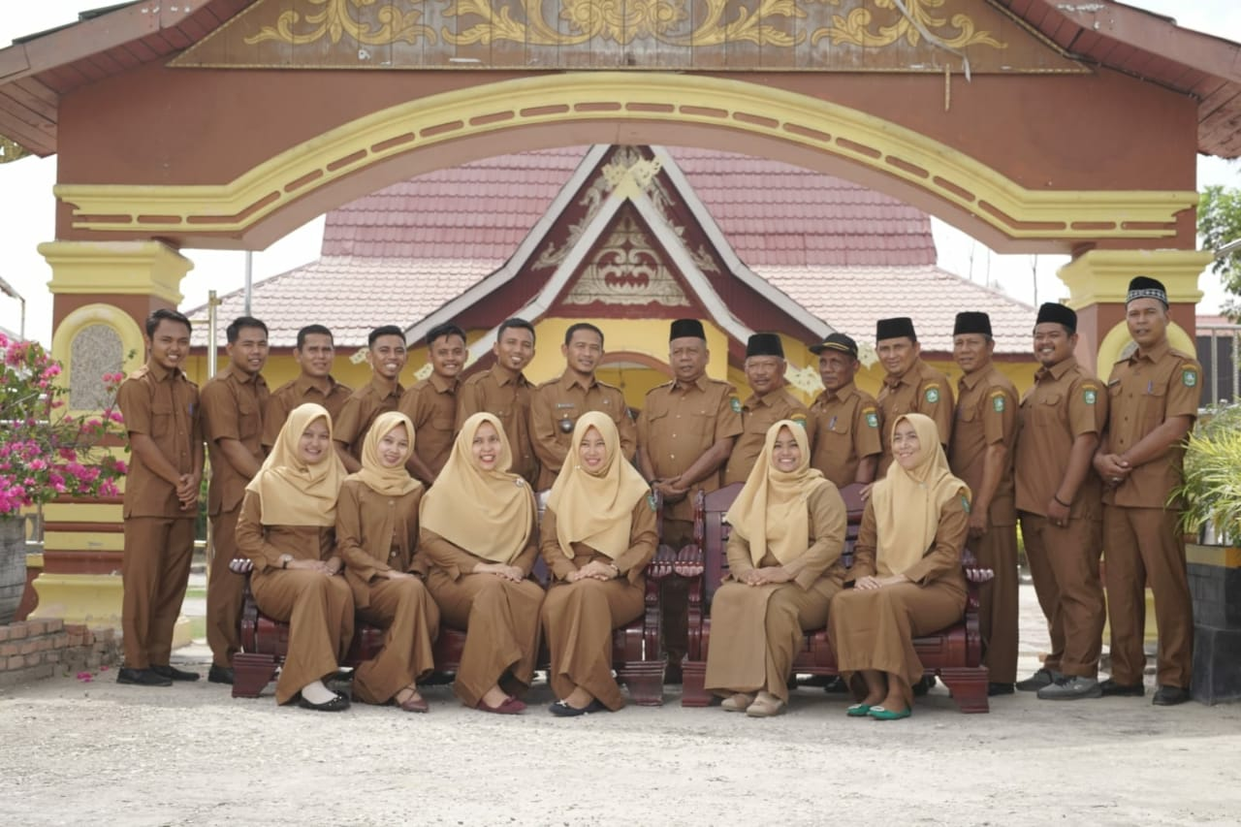

NO | NAMA LENGKAP | KELAHIRAN |  |  | JENIS KELAMIN | PENDIDIKAN | JABATAN
 |  | TGL | BLN | THN
1 | AHMAD SYUHADA'.AM | 24 | JUNI | 1972 | LK | D3 | KEPALA DESA SEBANGAR
2 | AHMAD JAIS | 5 | MEI | 1969 | LK | SMA | SEKETARIS DESA SEBANGAR
3 | CANDRA IRWANSYAH | 9 | SEPTEMBER | 1995 | LK | SMA | KASI PEMERINTAHAN
4 | SILVI SARASWATI | 27 | MARET | 1995 | PR | S1 | KAUR KEUANGAN
5 | FATMA WATI | 17 | DESEMBER | 1993 | PR | S1 | KAUR PERENCANAAN
6 | MUSTAFA | 3 | MEI | 1987 | LK | SMA | KASI KESEJAHTERAAN
7 | HERI YANI | 7 | AGUSTUS | 1984 | PR | SMA | KASI PELAYANAN
8 | ROSMITA | 22 | DESEMBER | 1982 | PR | SMA | KAUR TATA USAHA
9 | IWAN PARDAL | 4 | DESEMBER | 1995 | LK | SMA | STAFF
10 | WINDA JUNIKA SARI | 12 | JUNI | 1995 | PR | S1 | STAFF
11 | RAMDHANI TAMRIN | 29 | JULI | 1981 | LK | SMA | STAFF
12 | WIGE DWI IPANLI | 25 | NOVEMBER | 1991 | LK | SMA | STAFF
13 | AGUS IRAWAN | 17 | AGUSTUS | 1997 | LK | SMA | STAFF
14 | SUSILO TRESNAWAN | 2 | FEBRUARI | 1990 | LK | D3 | STAFF
15 | WULAN RACHEL DEVI | 02 | Agustus | 2001 | PR | D3 | STAFF
16 | SITI KURNIASIH | 23 | mei | 1995 | PR | S1 | STAFF
17 | SUJARMIN | 15 | MARET | 1979 | LK | SMA | KADUS TALANG JONEH
18 | SYAWALUDDIN | 21 | DESEMBER | 1964 | LK | SMA | KADUS BONCAH MAHANG I
19 | IMAM SAFI’I | 16 | JANUARI | 1993 | LK | SMA | KADUS PAANG SONDUK
20 | ABDUL MUTHALLIB | 6 | JULI | 1973 | LK | SMA | KADUS BONCAH MAHANG II

PENUTUP

Buku Profil Desa Sebangar Tahun 2022 ini dapat memberikan gambaran mengenai perkembangan kependudukan dan potensi di Desa Sebangar, Kecamatan Bathin Solapan, Kabupaten Bathin Solapan.
Dengan gambaran tersebut memberi rekomendasi untuk menyusun kebijakan daerah, penelitian, sebagai dasar bagi Pemerintah Daerah dalam upaya peningkatan kesejahteraan rakyat. Buku ini kami harapkan dapat digunakan oleh instansi pemerintah/swasta maupun pihak lain yang membutuhkan untuk mengetahui kondisi tentang kependudukan. Kami berharap buku ini dapat diperbaharui setiap tahunnya agar diketahui kondisi kedepannya. Kami menyadari bahwa buku Profil Desa Sebangar, Kecamatan Bathin Solapan, Kabupaten Sebangar ini masih jauh dari sempurna, sehingga kritik dan saran sangat kami butuhkan untuk perbaikan buku Profil ini di masa yang akan datang.

